Регулятор-стабилизатор предназначен для плавной регулировки переменного среднеквадратичного напряжения на активной нагрузке мощностью не более 3500 Вт(зависит от исполнения) в пределах 40 – 250 вольт, но не выше входного. При входном напряжении ниже целевого гасится индикатор стабилизации и выводится измеренное выходное напряжение, стабилизация отсутствует. Регулировка осуществляется фазовым способом, т.е. изменением угла открытия симистора.
Имеет три режима работы:
- Стабилизация.
В этом режиме стремится поддержать заданное выходное напряжение.
Выходное напряжение регулируется вращением энкодера с шагом 0.5 вольта.
- Разгон.
Подает на выход полное входное напряжение.
Вращением энкодера устанавливается требуемое выходное напряжение, которое будет установлено при переходе в режим стабилизации.
- Стоп.
Выходное напряжение выключено.
Вращением энкодера устанавливается требуемое выходное напряжение, которое будет установлено при переходе в режим стабилизации.
Переход между режимами осуществляется нажатием на рукоятку энкодера. Есть два вида нажатий – короткое нажатие и длительное удержание. Логика работы в таблице ниже. По вертикали режимы работы, по горизонтали виды нажатия, на пересечении получаемый режим.
Нажатие  Режим | Короткое нажатие | Длительное удержание
Стабилизация | Стоп | Разгон
Разгон | Стабилизация | Стоп
Стоп | Стабилизация | Разгон

Вся информация о режиме работы, состоянии стабилизации, требуемом и выходном напряжении выводится на индикатор.

- Режим стабилизации. Надпись «Выход», индикатор стабилизации в виде дуги (нет стабилизации) или круга(выходное напряжение стабилизировано в допустимом коридоре), значение выходного напряжения.
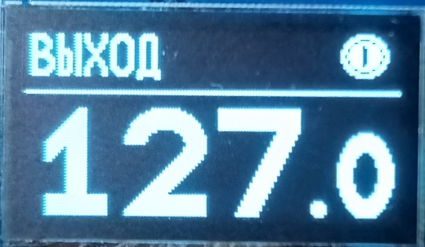
- Режим разгона. Надпись «РАЗГОН», индикатор целевого напряжения в режиме стабилизации, значение выходного напряжения.
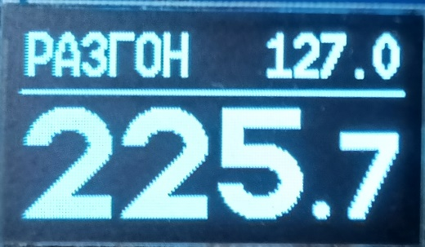
- Режим стоп. Надпись «СТОП», индикатор целевого напряжения в режиме стабилизации, значение выходного напряжения.
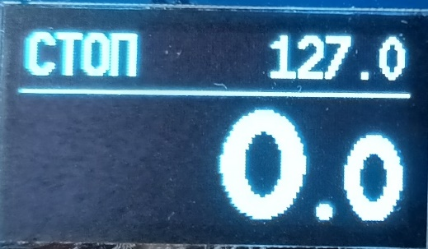
- Аварийное отключение внешним сигналом. Нагрузка отключена, выход из режима только вручную нажатием и удержанием кнопки энкодера.

При включении с нажатой кнопкой энкодера устанавливается значение выходного напряжения 125 вольт, при отпущенной – 0 вольт, режим работы «Стабилизация».
Дополнительные возможности:
- Удаленное управление через UART с гальваноразвязкой.
- Аварийное выключение внешним сигналом 3-12 вольт.
- Управление устройством дополнительного разгона.

